**滕东中学领导班子成员简历**

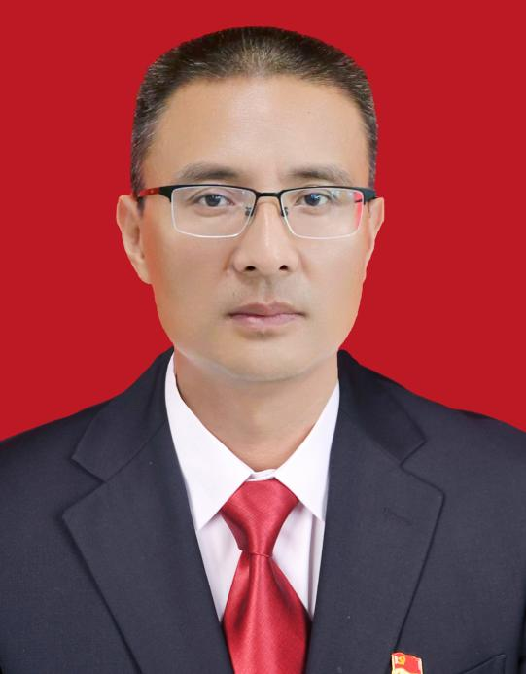

**徐敏，**男，汉族，中共党员。

**现任**滕州市龙泉街道滕东中学校长。

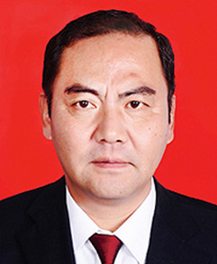

**黄康胜，**男，汉族，中共党员。

**现任**滕州市龙泉街道滕东中学副校长。

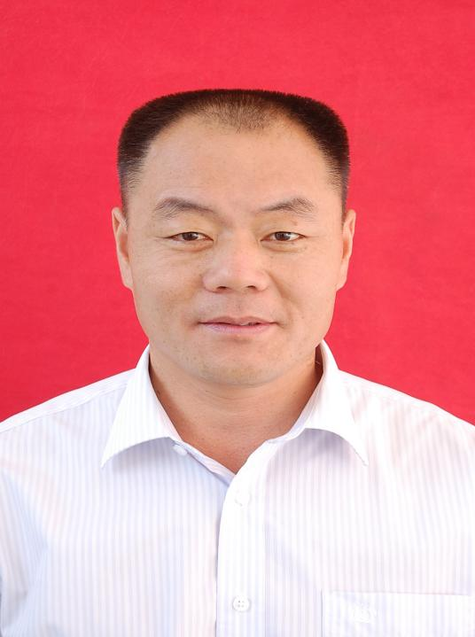

**王宏伟，**男，汉族，中共党员。

**现任**滕州市龙泉街道滕东中学副校长。

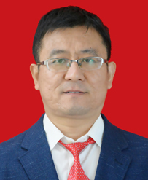

**李祥明，**男，汉族，中共党员。

**现任**滕州市龙泉街道滕东中学副校长。

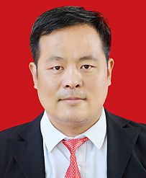

**殷宪国，**男，汉族，中共党员。

**现任**滕州市龙泉街道滕东中学工会主席。

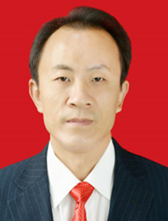

**董延兵，**男，汉族，中共党员。

**现任**滕州市龙泉街道教育团委书记。